FORO: “Construyendo desafíos para la educación universitaria”
Diálogos y reflexiones sobre nuestras prácticas educativas

PRESENTACIÓN
Desde la Secretaría de Asuntos Académicos de la UNC, invitamos a docentes, estudiantes y equipos técnicos de la UNC a participar del primer foro “Construyendo desafíos para la educación universitaria”.
El Foro constituye un espacio de encuentro horizontal entre diferentes actores para propiciar el debate y la construcción colectiva a partir de las experiencias educativas del 2022 e imaginar escenarios y estrategias para la formación universitaria del futuro.
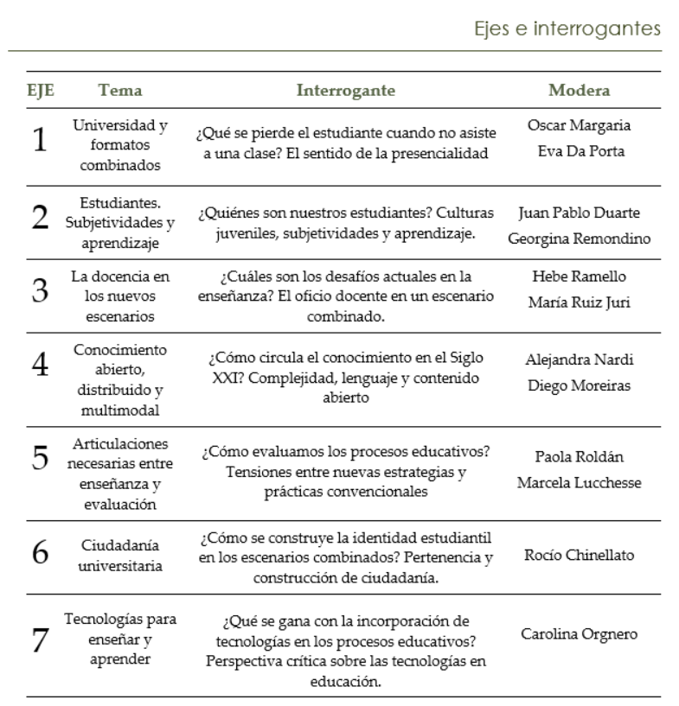
Los relatos presentados por los participantes (máximo 200 palabras) facilitarán el intercambio sobre las problemáticas, oportunidades y desafíos planteados para cada eje temático.

DINÁMICA

Durante el trabajo por eje temático, se pretende que en grupos de no más de 10 personas, se produzca el intercambio y reflexión sobre problemáticas, oportunidades y desafíos en relación a la temática que aborda el eje. Los interrogantes propuestos y los relatos presentados por los participantes, podrán funcionar como facilitadores del intercambio.
Los relatos se encontrarán disponibles a través del sitio web del foro: https://formacion.saa.unc.edu.ar/

FECHAS IMPORTANTES

INSCRIPCIONES | FORO
HASTA EL 6 DE MARZO | 17 DE MARZO
Formulario para docentes y equipos técnicos  Formulario para estudiantes | Facultad de Arquitectura,  Urbanismo y Diseño,  Ciudad Universitaria  Horario: 8:30 a 16:30h

AGENDA
08:30 h Acreditación
09:00 h Panel de apertura: Dra. Perla Zelmanovich y Dra. Patricia Alvarez
10:00 h Coffee break
10:30 h Trabajo en grupos organizados por ejes e interrogantes
12:30 h Receso para almuerzo
13:30 Plenario general con la participación de la Dra. Mariana Maggio
15:00 h Actividad de cierre del Foro

ORGANIZAN

Secretaría de Asuntos Académicos UNC
Sistema Institucional de Educación a Distancia (SIED) UNC
Campus Virtual UNC
Representantes por Unidad Académica:
Ing. Claudia Arias - Facultad de Ciencias Agropecuarias; Arq. Paula Bourdichon - Facultad de Arquitectura, Urbanismo y Diseño; Esp. Marina Yazyi - Facultad de Artes; Lic. Carolina Wannaz, Lic. Yaninia Arraya y Lic. Alejandra Gómez - Facultad de Comunicación; Mg. Adrián Moneta Pizarro - Facultad de Ciencias Económicas; Lic. Gloria Rodriguez - Lic. Gloria Longoni- Facultad de Enfermería; Esp. Analia Gonzalez y Ing. Rodrigo Bruni - Facultad de Ciencias Exactas; Dra. Silvina Smith - Facultad de Matemática, Astronomía, Física y Computación; Lic. Vanesa Lopez Jairala - Facultad de Filosofía; Prof. Silvina Strieder - Facultad de Lenguas; Dra Susana Vanoni - Facultad de Ciencias Médicas; Mg. María Silvia Cadile - Facultad de Odontología; Dra Luciana Schneider y Dra Olga Puente - Facultad de Psicología; Mg. Graciela Fredianelli - Facultad de Ciencias Sociales

Encontrá toda la información en el sitio del FORO
https://formacion.saa.unc.edu.ar/

Consultas: capacitacionesyeventos@academicas.unc.edu.ar

